PÉRENNISATION DES OSC: 5.3 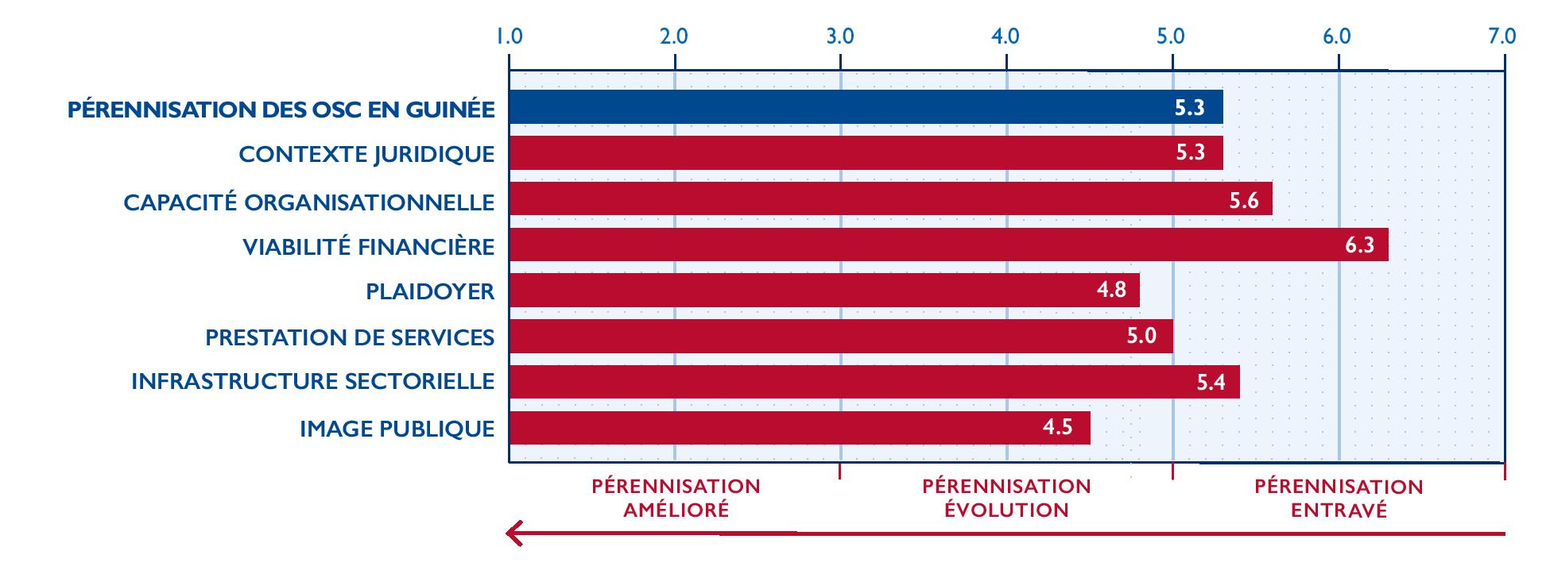
L’année 2021 a commencé dans un climat politique difficile en Guinée, les tensions de l’année précédente se faisant encore sentir. La ratification d’une nouvelle constitution controversée en mars 2020 et la réélection du président Alpha Condé pour un troisième mandat en octobre 2020 ont provoqué de violentes manifestations qui ont exacerbé les divisions ethniques, politiques et sociales. Plus de 350 activistes de partis politiques et de la société civile notamment du Front national pour la défense de la constitution (FNDC), un vaste mouvement socio-politique d’OCS et de partis de l’opposition qui ont rejeté la nouvelle constitution et les résultats des élections, ont été arrêtés et placés en détention, ou ont fait l’objet d’intimidation, de violences physiques, verbales et même contraints à l’exil. Et certains ont été contraints à l’exil. En avril 2021, le gouvernement a libéré quarante de ces détenus, mais les arrestations de militants des partis se sont poursuivies en 2021. Cette répression a poussé certaines organisations à exprimer « leur profonde inquiétude quant au recours à un harcèlement judiciaire pour réduire au silence les militants pro-démocratie, les activistes, ainsi que des journalistes en Guinée », selon Amnesty International.
En cette période difficile, le pays subissait toujours la pandémie de COVID-19. La crise sanitaire s’est aggravée en février 2021 avec la réapparition du virus Ebola dans le sud du pays. Le gouvernement a imposé des mesures de protection pendant trois mois, y compris l’isolement de tous les cas suspectés, des barrages routiers et des quarantaines des sites atteints, et l’interdiction des marché hebdomadaires et des cérémonies religieuses et traditionnelles. Quelques OSC ont fortement contribué à la réponse aux deux maladies en menant des actions de mobilisations communautaires.
C’est dans ce contexte qu’est intervenu le coup d’état militaire le 5 septembre 2021. La junte militaire a arrêté le président et dissous la constitution, la remplaçant par une charte établissant un gouvernement de transition. L’article 34 de la charte de transition reconnaît la liberté pour les OSC de poursuivre leurs activités conformément aux lois existantes avant le coup d’État. Bien que la prise du pouvoir par les militaires ait été critiquée au niveau international, elle a été accueillie avec une liesse populaire en Guinée, notamment suite à la libération de tous les prisonniers politiques, y compris les militants de la société civile. Après le coup d’État, les relations du gouvernement avec la société civile ont été favorables. La junte a organisé des concertations nationales avec les OSC avec l’aide du Conseil national des organisations de la société civile guinéenne (CNOSCG) et de l’Alliance pour la promotion de la gouvernance et des initiatives locales (AGIL). Sur les quatre-vingt-un membres du Conseil national de la transition (CNT), sept places ont été réservées à la société civile. Le président du CNT est issu de la société civile, et certains membres de la société civile ont intégré le gouvernement de transition. Le FNDC a dirigé une délégation sous-régionale auprès du Conseil économique des États d’Afrique de l’Ouest et de ses partenaires pour justifier le coup d’État et solliciter un soutien pour la junte.
Le changement soudain de gouvernement a accentué la fragilité économique de la Guinée. Malgré une croissance globale du produit intérieur brut (PIB) de 5,2 % en 2021, portée par un secteur minier dynamique, l’économie non minière, qui emploie la grande majorité de la population, a été durement éprouvée par la pandémie de COVID-19 et l’épidémie d’Ebola. Selon le Fonds monétaire international, l’inflation a dépassé les 12 % en 2021, en raison notamment de la hausse des prix des denrées alimentaires et des transports maritimes. La pauvreté est restée endémique et plus de 20 % des ménages étaient en situation d’insécurité alimentaire, selon le Programme alimentaire mondial.
La pérennisation globale des OSC n’a pas changé en 2021. La capacité organisationnelle s’est légèrement améliorée, car les OSC ont adopté de nouvelles approches pour travailler avec les bénéficiaires et ont adopté de nouvelles technologies dans leurs activités. Le plaidoyer des OSC s’est également légèrement amélioré grâce à leurs meilleures relations avec les administrations centrales et locales. L’infrastructure sectorielle s’est également légèrement renforcée, car de nombreuses organisations ont bénéficié de multiples possibilités de partenariat, de formation et de constitution de réseaux. La viabilité financière des OSC s’est légèrement détériorée, car de nombreux programmes et projets ont été suspendus ou réduits en raison des urgences sanitaires dues à COVID-19 et Ebola. Les autres dimensions de la pérennisation n’ont pas changé.
Les données les plus récentes sur le nombre d’OSC en Guinée datent de 2017, lorsque le programme de soutien à la société civile de l’Union européenne (UE) a fait état d’un total de 1 010 OSC enregistrées en Guinée, dont 941 organisations non gouvernementales (ONG), 39 réseaux, 12 plateformes, 11 fédérations, 5 centrales syndicales, et 2 coordinations d’OSC. La plupart des organisations sont basées dans la capitale, Conakry.
CONTEXTE JURIDIQUE: 5.3
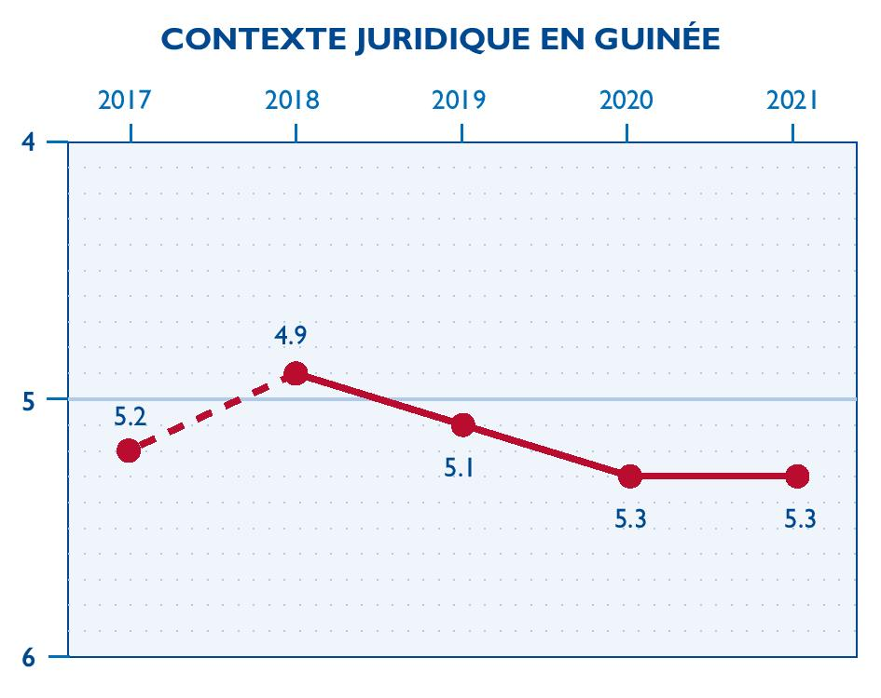
Le contexte juridique régissant les OSC n’a pas changé en 2021. La junte militaire a exprimé un regain de respect pour les libertés civiles et a cessé de harceler et de poursuivre les OSC, mais plusieurs domaines tels que l’enregistrement et le renouvellement des agréments sont restés problématiques.
Le cadre juridique guinéen est généralement favorable à la liberté d’association. La loi n° L/2005/013/AN de 2005 régit les associations, les ONG et leurs collectifs. La loi n° L/2005/014/AN de 2005 fixe le régime des groupements économiques à caractère coopératif, les mutuelles à caractère non financier et les coopératives. L’enregistrement pour l’obtention d’un agrément est une obligation légale pour les OSC, et les procédures d’enregistrement sont clairement définies par la loi. Les associations et les ONG s’enregistrent au ministère de l’Administration du Territoire et de la Décentralisation, à travers les directeurs des microréalisations au niveau communal et préfectoral, des directeurs du Service régional d’appui et de coordination des coopératives et des ONG au niveau régional, ou du Service de régulation et de promotion des ONG et des mouvements associatifs (SERPROMA) au niveau national. La principale différence entre les associations et les ONG est que les associations peuvent fonctionner sans reconnaissance de l’État et ont tendance à avoir des champs d’action limités, alors que les ONG doivent avoir l’agrément de l’État, avoir des champs d’action plus larges et respecter des dispositions légales strictes régissant leur constitution et leur fonctionnement. Certaines organisations au niveau national fonctionnent sans être enregistrées, soit parce que leur agrément n’a pas été renouvelé, soit parce qu’elles n’ont pas encore obtenu de reconnaissance légale. Elles ne sont généralement pas inquiétées tant qu’elles ne s’opposent pas aux intérêts du gouvernement. Avant de pouvoir fonctionner pleinement, toutes les OSC nationales, à l’exception des syndicats, doivent obtenir l’agrément par arrêté ministériel, ou, au niveau déconcentré, par les gouverneurs et les préfets.
Une fois approuvé, l’enregistrement est valable pour trois ans. De nombreuses OSC ont rencontré des difficultés pour obtenir des documents d’enregistrement ou de réenregistrement en 2021. Au niveau national, les obstacles à l’enregistrement semblaient pour la plupart motivés par des raisons politiques, et les organisations ne disposant pas de documents d’enregistrement étaient plus vulnérables à d’autres décisions administratives à caractère politique. L’enregistrement de certaines organisations, comme le Club des amis du monde (CAM), a été facilité par les relations personnelles entre leurs dirigeants et les autorités.
Les lois régissant les OSC établissent des règles spécifiques pour leur structure et leur fonctionnement, la gestion des ressources, ainsi que les droits et obligations des membres. Toutes les OSC doivent strictement se limiter à travailler dans le domaine du développement, des droits de l’homme et du renforcement des capacités. Tant que les organisations se confinent à leurs domaines stipulés, le gouvernement n’interfère pas dans leur gestion interne. Les OSC qui s’écartent de leurs domaines d’intervention stipulés sont passibles de suspension, bien que cela ne s’est pas produit en 2021, parce que le SERPROMA a connu des réformes institutionnelles qui ne lui ont pas permis d’assurer efficacement son rôle de contrôle. Les OSC enregistrées auprès du SERPROMA doivent soumettre des rapports d’activité et financiers tous les six mois. En raison de la pandémie et du manque d’attention et de ressources du SERPROMA, peu d’OSC ont subi des répercussions pour ne pas avoir respecté cette obligation en 2021. L’article 10 de la loi n° L/2005/013/AN autorise les OSC à recourir aux tribunaux pour contester les décisions administratives en cas d’annulation de l’enregistrement, de suspension des activités ou de refus d’autorisation d’une subvention. Le FNDC a fait appel de plusieurs décisions administratives en 2021 ; ces appels étaient toujours en instance devant les tribunaux à la fin de l’année.
Les OSC sont libres d’exercer leurs activités dans les limites de la loi et des normes établies. Des limites au contrôle des OSC par les pouvoirs publics sont clairement définies dans les articles 29, 30 et 33 de la loi n° L/2005/013/AN. Mais les lois et règlements sont parfois appliqués de manière non cohérente. Par exemple, le gouvernement n’a renouvelé l’agrément que de quelques OSC en 2021. Les OSC peuvent aborder des questions de débat public et exprimer des critiques, mais elles sont parfois victimes de harcèlement de la part de l’administration centrale, des administrations publiques locales et de la police fiscale. Par rapport à 2019 et 2020, au cours desquelles la loi n° L/2019/0029/AN sur le recours à la force par les forces de l’ordre a permis de déployer l’armée lors de manifestations, l’année 2021 a été relativement calme avant le coup d’État de septembre, d’autant plus que de nombreux dirigeants de l’opposition et militants de la société civile avaient été arrêtés et que les sièges des partis politiques étaient fermés. Certains groupes politiques et certaines OSC, y compris celles qui défendent les droits humains, ont fait l’objet de harcèlement, de détention de leurs membres suite à des protestations contre le troisième mandat du président. Le FNDC et la Plateforme des citoyens unis pour le développement (PCUD) ont été particulièrement prises pour cible à cet égard. La PCUD, par exemple, dont le président était le coordinateur national du FNDC, a perdu tous ses contrats avec des agences publiques et s’est vu fortement harcelé. Bien que la loi guinéenne consacre la liberté de manifestation, les autorités ont interdit les manifestations publiques pendant la majeure partie de l’année 2021, principalement pour contrôler la propagation du COVID-19 mais aussi expressément pour empêcher les manifestations politiques. Cette interdiction a été maintenue au cours du dernier trimestre de l’année par les nouvelles autorités militaires. Le FNDC a introduit des recours en justice pour contester la légalité de l’interdiction et l’arrestation de ses dirigeants. À la fin de l’année, ces recours étaient encore devant les juridictions.
Les OSC peuvent bénéficier d’exemptions ou déductions fiscales sur les recettes provenant de subventions, de donations, de frais ou d’une activité économique sur demande à l’administration publique fiscale. Rares sont les OSC autres que les grandes organisations recevant des financements de partenaires internationaux qui ont connaissance de ces dispositions.
La loi autorise les OSC à mener des activités génératrices de revenus et à créer des entreprises sociales, à condition de respecter scrupuleusement les lois et réglementations pertinentes et d’utiliser les bénéfices pour financer leurs activités. Les OSC peuvent mener des campagnes de collecte de fonds au profit de leurs programmes. Elles sont autorisées à accepter les fonds des donateurs étrangers si ces fonds ne sont pas destinés à financer des actes terroristes, des activités de déstabilisation ou des activités menaçant la sécurité nationale. Les fonds étrangers doivent provenir d’entités qui ne sont pas en contradiction avec l’intérêt national de la Guinée, et l’agrément de l’organisation bénéficiaire doit être à jour. Les marchés publics tant au niveau national et qu’au niveau des collectivités locales sont ouverts aux OSC qui répondent aux critères énoncés. En 2019, l’Assemblée nationale a révisé la loi n° L/2005/013/AN pour permettre aux ONG répondant à certains critères de recevoir des financements publics en tant qu’entités reconnues d’utilité publique. La loi n’a toutefois pas encore été adoptée.
Il n’y a pas d’avocat spécialisé dans le domaine des lois concernant les OSC en Guinée. Plusieurs membres du Barreau guinéen et d’organisations telles que Mêmes droits pour tous (MDT) et Avocats sans frontière (ASF) conseillent les OSC sur des questions juridiques et judiciaires, parfois à titre gracieux. Les grandes organisations bien établies ont souvent de solides partenariats de travail avec des cabinets privés et des avocats individuels. Les OSC localisées à Conakry ont accès à des conseils juridiques de bien meilleure qualité que celles localisées dans les villes secondaires, qui comptent généralement peu ou pas de cabinets d’avocats.
CAPACITÉ ORGANISATIONNELLE: 5.6
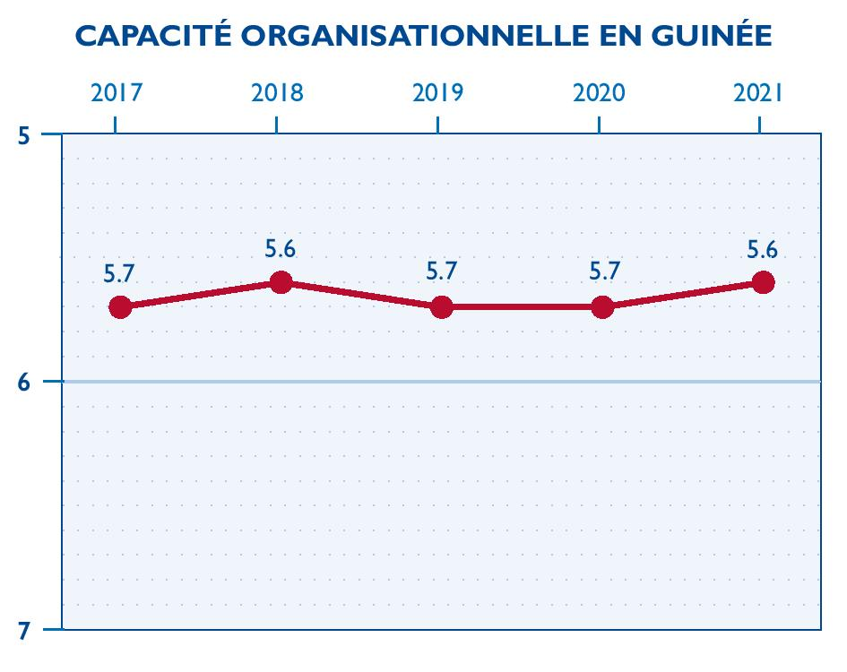
La capacité organisationnelle des OSC guinéennes s’est légèrement améliorée en 2021, car les OSC ont adopté de nouvelles approches pour travailler avec les bénéficiaires en incorporant la technologie dans leurs activités.
Les OSC identifient généralement les bénéficiaires potentiels par le biais de diagnostics participatifs en fonction de leurs domaines d’intervention et priorités stratégiques et des besoins et droits des communautés. Les OSC collaborent souvent avec les autorités locales et d’autres OSC mener leurs initiatives. Elles recherchent généralement le soutien de leurs communautés et des membres de leurs groupes cibles en suivant un cycle collaboratif de planification, de mise en œuvre, de suivi et d’évaluation de leurs actions. Avec deux épidémies en cours en 2021, la plupart des OSC ont utilisé les communications à distance pour mobiliser les communautés. Par exemple, dans le cadre d’une évaluation des performances des municipalités guinéennes, la Coalition citoyenne pour les élections et la gouvernance (CoCEG) a utilisé des smartphones pour collecter des données à distance.
Les domaines d’intervention des OSC sont énoncés dans la loi, et les statuts et le règlement intérieur d’une organisation définissent sa mission spécifique. La loi interdit aux organisations de mener des activités sortant de leurs domaines spécifiques quoique l’application de cette règle a été assouplie en 2021 pour répondre à COVID-19 et Ebola. Les organisations qui reçoivent un soutien financier et technique de la part d’organisations internationales sont généralement tenues par leurs partenaires d’élaborer des stratégies. Parmi les organisations disposant de plans stratégiques figurent la CoCEG, le CENAFOD, ACORD Guinée, la Synergie des organisations de la société civile pour la prévention des conflits électoraux et pour leur résolution en Guinée et le West Africa Network for Peace (WANEP)-Guinée. Les autres OSC n’ont généralement pas de plan stratégique. Les OSC suivent généralement les directives des organismes donateurs lorsqu’elles mettent en œuvre des projets financés, notamment en utilisant des indicateurs de performance et des méthodologies telles que les auto-évaluations et les revues à mi-parcours pour mesurer la réussite de leur travail.
Toutes les OSC ayant une reconnaissance officielle disposent de statuts et de règlements internes attribuant des responsabilités claires aux instances de prise de décision. Le conseil d’administration définit généralement les orientations de l’organisation et les soumet à l’approbation de l’assemblée générale. Le conseil d’administration veille également à la mise en œuvre des activités et approuve les rapports annuels et financiers. En 2021, certaines organisations n’ont pas été en mesure de tenir les réunions de leur conseil d’administration comme elles le devaient, en raison d’un manque de ressources ou de transparence. Certaines OSC se regroupent en consortiums pour exécuter des projets avec des structures de gestion collégiales et non hiérarchiques, qui partagent les responsabilités et répartissent l’autorité entre plusieurs personnes prenant conjointement les décisions importantes. Les OSC qui reçoivent des fonds publics ou du secteur privé ont également des procédures écrites pour guider leurs opérations, puisqu’elles sont généralement une condition du financement. La plupart des OSC abordent les questions de conflit d’intérêts dans leurs règlements intérieurs, mais dans la pratique, peu d’organisations prennent des mesures pour les éviter.
Seules les grandes ONG nationales comme le CENAFOD, le CAM, l’AGIL, ont une assise financière suffisamment solide et durable leur permettant de maintenir un personnel permanent. À part celles-ci, la majorité des OSC guinéennes ne disposent pas des fonds nécessaires pour employer du personnel permanent. Les OSC développent souvent les compétences de leurs employés par le biais du renforcement des capacités offert par des membres et par leur implication dans la conception et la réalisation des projets. La majorité des OSC n’ont pas d’approche structurée de la gestion des ressources humaines, quoique dans le cadre de nouveaux projets, certaines organisations comme le CENAFOD, WANEP-Guinée et le Réseau Afrique jeunesse de Guinée (RAJ–Gui), introduisent des pratiques qui développent leur gestion des ressources humaines et respectent les droits du personnel lorsqu’elles obtiennent de nouveaux projets. Les OSC font parfois appel à des experts externes pour la comptabilité, les technologies de l’information et les questions juridiques, bien que cette pratique soit limitée en raison de son coût. En raison du manque de financement, les OSC ont de plus en plus recours à des bénévoles pour la mise en œuvre des projets. Des observateurs ont estimé qu’environ deux tiers du personnel des OSC étaient bénévoles en 2021. Selon le 2022 World Giving Index de la Charities Aid Foundation, en 2021, 33 % des personnes interrogées en Guinée ont déclaré faire du bénévolat, ce qui est un taux relativement élevé.
Les OSC guinéennes ne modernisent leur équipement essentiel de bureau que lorsqu’elles bénéficient d’un appui institutionnel de la part des partenaires techniques et financiers, du secteur privé, ou de dons et de legs. La téléphonie mobile étant largement répandue dans le pays, toutes les OSC peuvent accéder à l’internet, même si elles doivent parfois limiter leur usage des services internet en raison de leur coût élevé. Durant la résurgence de COVID-19 et Ebola, les OSC ont eu de plus en plus recours à des formats numériques tels que les vidéoconférences, les webinaires et les réunions virtuelles pour continuer à fonctionner. Cette tendance s’est poursuivie en 2021, car de nombreuses grandes organisations ont non seulement utilisé des réseaux sociaux tels que WhatsApp pour communiquer, mais se sont également appuyées sur les technologies numériques pour collecter et traiter les données. La Guinée dispose d’une loi sur la cybersécurité qui est inconnue de la plupart des OSC qui ne prennent généralement pas les précautions recommandées pour se protéger et protéger les bénéficiaires.
VIABILITÉ FINANCIÈRE: 6.3
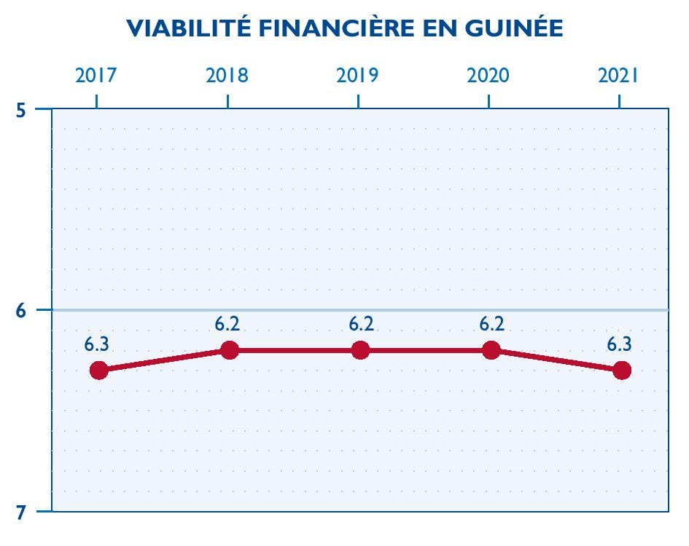
La viabilité financière des OSC guinéennes s’est légèrement détériorée en 2021, car de nombreux programmes et projets ont été suspendus ou réduits en raison des urgences sanitaires dues à COVID-19 et Ebola. Par ailleurs, après le coup d’État de septembre, les comptes de tous les organismes, par lesquels transitent les fonds des donateurs destinés aux OSC, ont été gelés jusqu’à la fin de l’année, et les OSC financées par ces organismes n’ont pas pu recevoir de fonds.
Les OSC guinéennes sont très dépendantes des financements étrangers. Les principaux partenaires financiers sont l’UE, la Banque mondiale, l’USAID, l’Agence française de développement, la Banque asiatique de développement, Enabel, l’Open Society Initiative for West Africa, diverses agences des Nations Unies et le Fonds mondial de lutte contre le sida, la tuberculose et le paludisme. Seules quelques OSC plus solides et établies, comme le CENAFOD, le CAM, ACORD Guinée, le Réseau Afrique jeunesse de Guinée (RAJ-GUI) et WANEP-Guinée, bénéficient de multiples sources de financement. Les OSC locales souffrent généralement d’un manque de financement et servent de partenaires d’exécution aux OSC étrangères, qui ont une plus grande visibilité et crédibilité auprès des bailleurs. En 2021, le financement des donateurs étrangers a considérablement diminué, notamment dans les domaines social et politique. Le financement des OSC qui ne travaillaient pas sur le COVID-19 a considérablement diminué, et de nombreuses OSC, dont le Réseau des femmes du fleuve Mano pour la paix (REFMAP), ont été contraintes de cesser leurs activités. Les OSC bénéficiant de financements réguliers de la part de partenaires stratégiques ou qui participaient à la réponse aux crises sanitaires, comme le CNOSCG, l’AGIL et la Coalition des femmes leaders de Guinée (COFEL), ont pu éviter les réductions de financement.
Les administrations centrales et locales accordent des subventions aux OSC sur la base d’appels d’offres, à condition qu’elles répondent aux critères énoncés. Par exemple, l’Association nationale de financement des collectivités, un organisme de financement public, a fourni des fonds à plusieurs OSC en 2021, dont le Centre communautaire pour le développement de l’éducation (CECODE) et HERE-Guinée, pour la mise en œuvre de son programme de développement communautaire. Le Fonds de développement économique local qui relève du ministère des Mines a également passé des contrats avec plusieurs OSC pour la mise en œuvre d’activités de développement au niveau communautaire en 2021. Quelques OSC, dont le CNOSCG, l’AGIL, le RAJ-GUI et Tinkisso Antena, ont reçu un financement de l’Agence nationale de sécurité sanitaire, mais il s’agissait d’une minorité d’organisations ayant demandé cette aide. Après le coup d’état, les comptes de ces agences publiques ont été gelés et ils n’ont pas été en mesure de transférer les fonds aux OSC en temps utile. Par exemple, l’Agence nationale de financement des collectivités locales n’a reçu les fonds attendus de la Banque mondiale, de l’Agence française de développement ou du gouvernement central guinéen qu’après l’audit des niveaux d’exécution de ses projets. Le WANEP-Guinée, le Centre africain de formation pour le développement (CENAFOD), HERE Guinée, le CECODE et l’AGIL sont parmi les organisations qui ont connu des retards de financement en conséquence.
À part cela, les sources locales de financement sont limitées. Seules quelques OSC, comme le Centre du commerce international pour le développement (CECIDE) et Action mine, parviennent à lever des fonds auprès de multiples sources locales. Parmi les entreprises qui financent des projets d’OSC, la Fondation Rio Tinto accorde des subventions aux OSC pour financer des activités génératrices de revenus pour les jeunes, la Fondation KPC finance des projets pour aider les femmes et les jeunes à créer des activités génératrices de revenus, et la Fondation Orange soutient les OSC qui réalisent des projets dans les secteurs de l’éducation et des infrastructures de base dans les communautés locales. Certaines entreprises et fondations d’entreprises mettent en œuvre leurs programmes de responsabilité sociale par l’intermédiaire d’OSC. La Fondation Orange, par exemple, a ouvert plusieurs maisons digitales destinées aux femmes et gérées par des OSC locales, et les sociétés minières sous-traitent parfois leurs relations communautaires à des OSC.
La plupart des organisations perçoivent des cotisations de leurs membres. Les OSC mobilisent également des ressources auprès de leur communauté et de la diaspora, ce qui leur permet d’améliorer les services sociaux de base, de construire des installations telles que des écoles, des établissements de santé et des systèmes d’approvisionnement en eau, et même de payer le personnel des OSC. Par exemple, en 2021, l’Association des ressortissants de la préfecture de Télémélé, une OSC locale, la réhabilitation de la route Hore Louba.
Il est assez courant que les OSC guinéennes mènent des activités génératrices de revenus. Par exemple, Guinée Dakhamoui vend des produits artisanaux et propose des services de teinture, et COFEL vend des tissus traditionnels. Certaines organisations tirent des revenus de la location de salles de réunion et d’autres espaces.
Peu d’OSC ont des compétences en matière de collecte de fonds ou collectent des fonds via les réseaux sociaux ou leurs sites web.
Seules les OSC qui bénéficient de financements extérieurs, comme le CENAFOD, l’AGIL et le CAM, disposent de systèmes de gestion financière solides. Les donateurs demandent des états financiers certifiés comme condition de financement, ce qui oblige ces OSC à recourir à des professionnels de la gestion financière, qui sont largement accessibles en Guinée. La plupart des OSC ne disposent pas de systèmes de gestion financière adéquats. Les petites organisations n’ont généralement pas la capacité de publier des rapports et d’états financiers annuels, bien que la loi le leur impose.
PLAIDOYER: 4.8
Le plaidoyer des OSC s’est légèrement amélioré en 2021, car les organisations ont amélioré leurs relations avec les pouvoirs publics tant au niveau national que local.
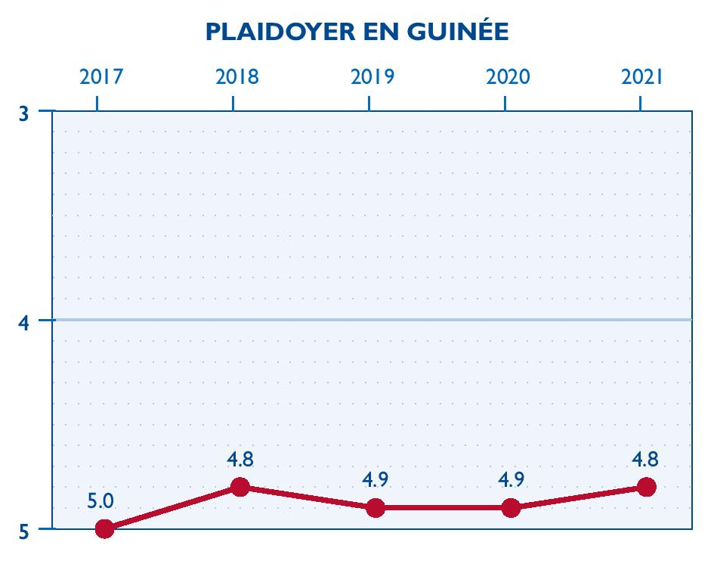
Les politiques publiques et les lois nationales exigent l’accès du public aux processus décisionnels des pouvoirs publics. Les OSC participent régulièrement à des commissions mixtes et à d’autres instances qui leur permettent de demander des comptes aux autorités et de surveiller la mise en œuvre des politiques publiques. En 2021, ces instances comprenaient la Commission nationale réforme foncière et un groupe de travail national sur la gouvernance économique. Après le coup d’État du mois de septembre, des OSC, notamment le CNOSCG, la CoCEG, la Coalition nationale de Guinée pour les droits et la citoyenneté des femmes (CONAG-DCF), la PCUD et la Coalition nationale des organisations de la société civile guinéenne (CONASOC) ont participé à des discussions nationales avec la junte sur des questions sociales et politiques confrontant le pays. Avec l’appui de l’International Foundation for Electoral Systems (IFES), la SYNCERE a organisé des consultations avec les coalitions de partis politiques, les leaders religieux, le médiateur de la République, le Conseil économique et social (CESEC) et la CNTG pour discuter des violences qui ont émaillé les élections de 2020. Le groupe a publié une synthèse de constats sur les facteurs qui ont contribué aux conflits ainsi que des propositions de sortie de crise à travers un dialogue inclusif et structuré. Au niveau local, les élus locaux ont l’obligation d’impliquer les citoyens dans les prises de décisions communautaires et les OSC utilisent ces plateformes pour communiquer avec les décideurs politiques. Par exemple, les OSC participent à titre consultatif aux sessions ordinaires des conseils communaux. Certaines instances locales ne se réunissent pas régulièrement en dépit des directives du nouveau Code des collectivités locales.
En 2021, deux développements ont renforcé la capacité des OSC à influencer la prise de décision des pouvoirs publics. En janvier, un décret présidentiel a établi un cadre permanent de dialogue politique et social. Puis, après le coup d’État de septembre, la junte militaire a organisé quatre journées de concertations pour donner aux OSC une opportunité d’exprimer leur point de vue sur la transition. Les principales plateformes qui ont pris part aux consultations étaient les suivantes : le Réseau convergence des jeunes et leaders pour la paix et la démocratie (COJELPAID), la Coalition des femmes/filles de Guinée pour le dialogue, la consolidation de la paix et le développement (COFFIG-DCPD,) l’Association des blogueurs de Guinée (ABLOGUI), COGEC et le CNOSCG. Ces concertations ont contribué à la formulation de la charte de transition publiée en septembre. Les OSC ont mis en place des structures de suivi des promesses des nouvelles autorités, telles que le comité de suivi de la transition mis en place par le CNOSCG qui comprend une trentaine de groupes. La Synergie des organisations de la société civile pour la prévention des conflits électoraux et pour leur résolution en Guinée (SYNCERE), en partenariat avec la COCEG, créé la Dynamique d’appui citoyen à la transition (DACT), un groupe qui a préparé et soumis aux autorités les recommandations de la société civile pour la transition sur la base d’une enquête en ligne et de consultations avec des acteurs de la société civile, des partis politiques, des experts indépendants, des syndicats, la diaspora et bien d’autres.
Les OSC mènent des campagnes de sensibilisation qui visent à influencer le débat public ou la législation. Ces campagnes soulignent souvent les lacunes de l’action gouvernementale, par exemple le fait que le gouvernement n’a pas respecté le quota légal de 30 % de femmes sur les listes de candidats aux élections. Les OSC ont continué à œuvrer pour la parité entre hommes et femmes après le coup d’État en demandant que des femmes siègent au Conseil national de transition et dans le gouvernement de transition. Par l’intermédiaire de la plateforme Publiez ce que vous payez (PCQVP), les OSC ont œuvré à la prévention de la corruption dans les industries extractives et ont continué à participer à l’élaboration d’un rapport national pour l’Initiative pour la transparence dans les industries extractives (ITIE). Les OSC sélectionnent souvent leurs initiatives de plaidoyer à travers des cadres de concertation qui les aident à identifier les besoins et les priorités des citoyens.
Les OSC influentes sont à l’aise avec le concept de lobbying et ont remporté quelques succès en 2021. Par exemple, les efforts menés par la Coordination des acteurs non-étatiques pour la protection de l’enfant (CANEPE) a abouti, en 2021, à la promulgation du nouveau Code de l’enfant guinéen qui avait été voté par l’Assemblée nationale en octobre 2020. Les efforts des OSC pour modifier la loi n° 004/2001 afin de décentraliser le système d’enregistrement n’ont pas progressé en 2021.

PRESTATION DE SERVICES: 5.0
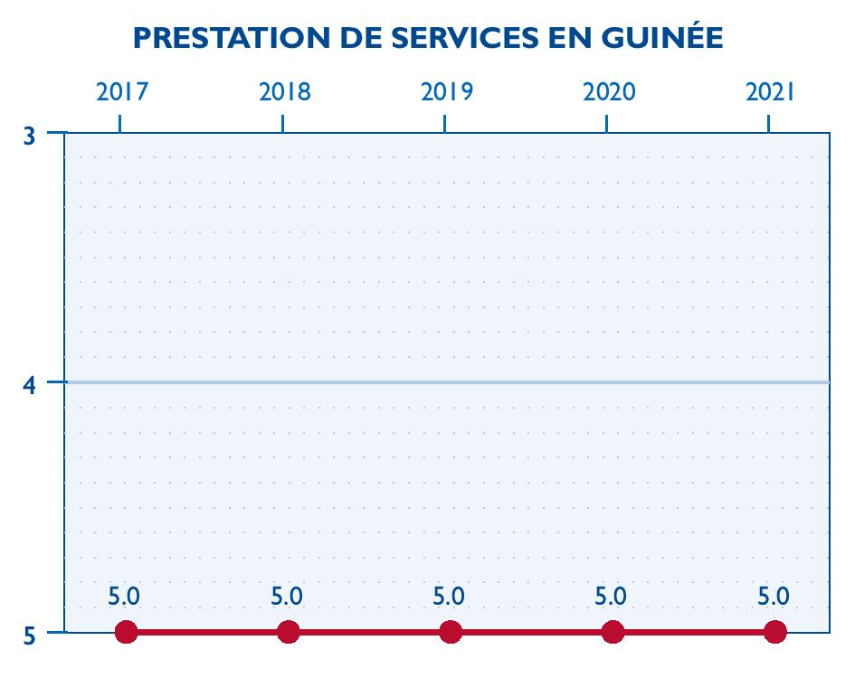
La prestation de services des OSC n’a pas changé en 2021.
Les OSC fournissent divers services. Par exemple, le CENAFOD offre des formations en matière de gouvernance locale ; le Réseau guinéen de l’alphabétisation (REGA) travaille dans l’éducation ; Initiative et action pour l’amélioration de la santé des populations (INAASPO) fournit des prestations de santé ; l’Organisation guinéenne de défense des droits de l’homme et du citoyen (OGDH) sensibilise aux droits de l’homme ; et l’Association pour la promotion économique (APEK) œuvre dans le domaine agricole. Les activités de la plupart des OSC au niveau des collectivités sont en lien avec le plan de développement local (PDL) et le plan annuel d’investissement.
Les OSC cherchent à fournir des produits et des services qui répondent aux besoins de la communauté. Les organisations déterminent ces besoins à travers des consultations avec les communautés, des analyses situationnelles, et l’implication des communautés dans la planification des activités de projets. Par exemple RAJ-GUI, en collaboration avec Expertise France, a organisé des consultations dans la commune de Matam pour répondre à un appel d’offres relatif à un diagnostic participatif pour une étude sur l’hygiène et la gestion des ordures. En 2021, les activités de certaines OSC ont été limitées sur le terrain au strict minimum en raison des urgences sanitaires liées à COVID 19 et à Ebola. D’autres OSC, dont le CENAFOD, ont travaillé en dehors de leurs domaines habituels pour fournir des services urgents en réponse à COVID-19. Cette réorientation a parfois été rendue possible en accord avec les partenaires qui ont accepté de réorienter leurs financements, tandis que d’autres organisations ont tout bonnement profité de l’occasion pour obtenir les ressources disponibles.
Les OSC ne pratiquent aucune discrimination à l’encontre de quelque groupe que ce soit et s’opposent en fait à de telles pratiques. Les OSC sont régies par des textes juridiques et réglementaires qui leur interdisent d’avoir un caractère politique, ethnique ou régional. Les OSC rassemblent généralement des personnes d’horizons différents, et la diversité reste une préoccupation pour la plupart des organisations ainsi que pour leurs partenaires techniques et financiers.
Les OSC échangent fréquemment des informations avec d’autres OSC, des universités, des entreprises et d’autres institutions publiques. Certaines OSC atteignent des publics plus larges grâce à des activités telles que des ateliers de formation et des analyses d’experts. Par exemple en 2021, Mérite international de la jeunesse-Guinée a contribué à la formation de plus de 200 jeunes étudiants de l’université Général Lansana Conté de Sonfonia sur la citoyenneté, le leadership et le service communautaire.
Les OSC pratiquent souvent le recouvrement des coûts en facturant des prestations ou en créant des entreprises sociales. En raison de la faiblesse du système de gestion de la plupart des OSC, ces pratiques sont toutefois difficiles à documenter. Pour déterminer la demande du marché, les OSC se basent généralement sur des consultations avec les membres de la communauté et d’autres parties prenantes.
Le gouvernement reconnaît les contributions des OSC en établissant des partenariats avec elles, tant au niveau national que local. Les responsables gouvernementaux reconnaissent les efforts des OSC par des déclarations et une reconnaissance officielle. Par exemple, le préfet de Labé a remercié SOS villages d’enfants pour sa contribution à la revitalisation des comités locaux de protection de l’enfance.

INFRASTRUCTURE SECTORIELLE: 5.4
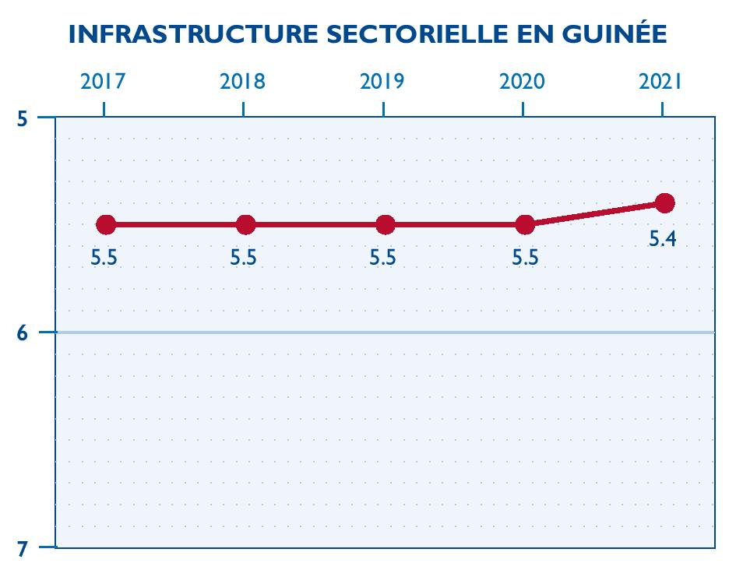
L’infrastructure de soutien aux OSC s’est légèrement améliorée en 2021, la réduction des activités sur le terrain en raison des crises sanitaires ayant permis à de nombreuses organisations de profiter des multiples possibilités de partenariat, de formation et de mise en réseau.
Plusieurs centres de ressources et organisations intermédiaires de soutien ( OIS ) offrent un soutien aux OSC. Par exemple, les espaces culturels pour les jeunes en zone urbaine appelés « Bluezones », ainsi que la Maison du citoyen, la Maison du paysan et la Bourse de sous-traitance, offrent un accès aux services numériques. Plusieurs incubateurs accompagnent le processus d’idéation et la créativité des OSC de jeunes. Les centres de ressources et les OIS couvrent généralement une partie de leurs frais de fonctionnement par des services payants ou des frais de participation. Leurs services, bien que très utiles, ne répondent pas à tous les besoins des OSC guinéennes, notamment en matière de renforcement des capacités.
Plusieurs ONG internationales et nationales réaffectent des fonds à des OSC locales pour des activités spécifiques au niveau local. Par exemple, en 2021, le CAM a accordé quinze subventions à des OSC locales.
Les OSC partagent des informations ou travaillent ensemble sur des objectifs communs à travers des coalitions, des plateformes et des collaborations directes. Les grandes coalitions sont le CNOSCG, la COLTE, la Confédération nationale des travailleurs de Guinée (CANEG), la CANEPE, la CoCEG, la CONAG-DCF et la PCUD qui facilitent l’accès au financement pour leurs membres ou qui mettent en commun leurs efforts pour un plaidoyer plus efficace. Les OSC guinéennes ne sont toutefois pas toujours unies pour défendre les intérêts du secteur. Le débat politique national influence parfois les relations au sein de la société civile guinéenne, entraînant un affaiblissement du secteur en raison de conflits non productifs entre les OSC. Par exemple, le CNOSCG et la PCUD étaient en désaccord en 2021 en raison de leurs supposés penchants politiques divergents.
Les OSC ont accès à des formations spécialisées dans des domaines comme le plaidoyer, la communication interpersonnelle et la mobilisation sociale. Certaines grandes organisations internationales, telles que National Endowment for Democracy, Catholic Relief Services, IFES et Search for Common Ground, proposent des formations aux OSC au niveau national. Des formateurs locaux expérimentés et compétents dispensent des formations sur la gestion des OSC et les structures associatives. Des documents simplifiés tels que des guides de comptabilité et de conduite de réunions sont traduits dans les langues nationales et distribués par des OSC telles que Tostan International, le Centre guinéen de formation et d’éducation pour le développement (CEGUIFED) et le Réseau guinéen de l’alphabétisation (REGA).
Plusieurs OSC ont développé des partenariats fructueux avec le secteur privé, le gouvernement et les médias. Par exemple, en 2021, Le CENAFOD a continué de collaborer avec l’Université Mahatma Gandhi sur l’autonomisation économique des femmes dans le cadre d’un projet de sécurité alimentaire. Des OSC et les agences des Nations Unies ont scellé un partenariat avec l’Union des radios et télévisions libres de Guinée (URTELGUI) pour soutenir la mobilisation sociale dans la lutte contre l’épidémie d’Ebola en 2021.
IMAGE PUBLIQUE: 4.5
L’image publique des OSC n’a pas changé en 2021. Bien qu’un nombre croissant d’OSC aient amélioré leurs relations publiques et leur utilisation des nouveaux médias, d’autres organisations n’ont pas eu la capacité technique de le faire.
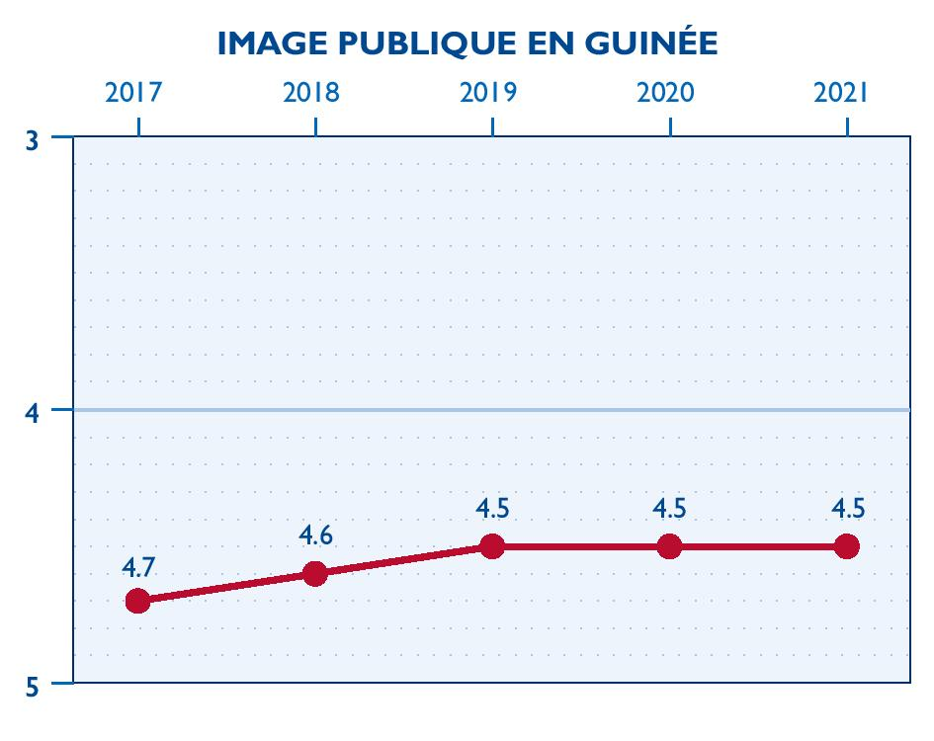
Les OSC reconnaissent aujourd’hui l’utilité des médias dans l’amélioration de leur visibilité et de leur notoriété. De nombreuses activités des OSC bénéficient d’une couverture médiatique, et la plupart des médias présentent une analyse positive du rôle des OSC dans la vie de la nation. Par exemple, la participation des OSC dans les cadres de concertation avec la junte militaire a été couverte positivement par les principaux médias guinéens, qui estiment que la société civile est une sorte de contrepoids aux organisations politiques. Les OSC ne bénéficient généralement pas d’une couverture médiatique gratuite, quoique les médias fassent la distinction entre les messages de services à la communauté et la publicité d’entreprise et offrent parfois des rabais aux OSC.
Les communautés à la base ont une perception positive des OSC lorsqu’elles mènent des activités ou fournissent des services essentiels. Une grande partie de la population considère que les OSC contribuent au développement local et à l’amélioration des conditions de vie, et il n’est pas rare que les communautés fassent appel aux OSC pour traiter des problèmes sociaux urgents. Par exemple, les OSC qui travaillent sur les violences faites aux femmes sont souvent sollicitées pour traiter des cas de viols et de violences sexuelles. Toutefois, certaines OSC sont perçues, à tort ou à raison, comme politisées, à la solde des dirigeants ou des opposants. Tous les citoyens n’ont pas la même compréhension de ce que sont les OSC.
Les administrations locales et centrales ont tendance à avoir une perception positive des OSC, car le secteur contribue à la mise en œuvre de leurs politiques de développement. Les instances publiques ont parfois recours aux OSC pour leur expertise et leur encrage communautaire. L’Association nationale de financement des collectivités, par exemple, a confié tout le volet animation communautaire du financement des communautés aux OSC. Toutefois, les responsables gouvernementaux estiment que certaines OSC soutiennent l’opposition.
Les entreprises ont surtout confiance aux OSC pour leur expertise, leur impact et leur encrage communautaire. Par exemple, la quasi-totalité des entreprises minières utilise les services des OSC pour dérouler leurs activités de relations communautaires. Certaines fondations d’entreprises mettent en œuvre leurs programmes de responsabilité sociale par l’intermédiaire d’OSC.
La plupart des OSC utilisent plusieurs canaux de communication, comme les médias en ligne et traditionnels, pour promouvoir leur image publique. Les organisations guinéennes collaborent de plus en plus avec les médias traditionnels en développant des relations avec les journalistes, en concluant des accords de partenariat, en participant à l’animation de programmes interactifs, et même en organisant des formations à l’intention des journalistes. Plusieurs OSC sont désormais très présentes sur les réseaux sociaux tels que Facebook, Twitter et LinkedIn. De nombreuses OSC n’utilisent toutefois pas les réseaux sociaux aussi efficacement qu’elles le pourraient en raison d’un manque de compétences.
Certaines OSC utilisent le code d’éthique du SERPROMA, bien qu’en général il ne soit pas bien connu. Des ONG telles que le CENAFOD et le CAM ont élaboré leur propre code d’éthique pour répondre aux conditions de transparence dans leur fonctionnement imposées par les partenaires étrangers. Les OSC d’envergure nationale publient généralement des rapports annuels et les affichent sur leurs sites web, mais les OSC locales ne le font pas.
Clause de non-responsabilité: les opinions exprimées dans ce document sont celles des intervenants et des autres chercheurs du projet et ne reflètent pas nécessairement les points de vue de l'USAID ou de FHI 360.

Le score du contexte juridique a été recalibré en 2018 afin de mieux refléter la situation dans le pays et de mieux l'aligner sur les autres scores de la région. Ce score ne reflétait pas une amélioration du contexte juridique, qui était resté largement le même en 2018 qu'en 2017.

